План заняття № 19
Вид заняття лабораторне заняття
Тема: Складання програм по реалізації матричної арифметики
Мета заняття: Отримання навичок організації арифметичних дій над матрицями
Методи: практичне навчання
Матеріально-технічне забезпечення та дидактичні засоби, ТЗН: ПК, ОС Windows, середовище програмування Python, інструкція до лабораторної роботи №6, конспект
Хід заняття
№ з/п | Зміст заняття, його структурних елементів | Відведений час
1 | 2 | 3
1 | Організаційна частина  1. Перевірка присутності студентів на занятті  2. Відповіді на питання студентів  3.Перевірка студентами готовності робочого місця виконання лабораторної роботи, наявність необхідного обладнання. | 3хв
2 | Повідомлення теми, формулювання мети та мотивація навчальної діяльності. | 2хв
3 | Актуалізація опорних знань студентів. Фронтальне опитування:  - Які арифметичні дії можна виконувати над матрицями?  - Як відбувається додання/віднімання 2-х матриць?  - В чому полягає особливість множення двох матриць, тобто яка умова повинна виконуватися? Як це записати у вигляді формули?  - Що називається оберненою матрицею.  - Як поділити матрицю на матрицю? | 10хв
4 | Інструктаж з техніки безпеки на робочому місці.  1. Облаштованість робочих місць  2. Вимоги безпеки перед початком роботи  3. Вимоги безпеки під час роботи  4. Вимоги безпеки по закінченню роботи | 3хв
5 | Самостійне виконання студентами завдань лабораторної роботи відповідно до інструкції №6.  Зміст завдання :  - Постановка задачі  - Розробка алгоритму  - Складання програми  - Відладка програми  - Виконання програми  - Зробити висновки. | 45хв
6 | Поточний контроль виконання роботи ( пояснення, відповіді на питання, вирішення проблемних ситуацій), консультативна робота. | 10хв
7 | Підсумки заняття. Прибирання робочих місць | 5хв
8 | Домашнє завдання  - Оформи звіт лр№6 | 2хв
9 | Викладач
Інструкція
до проведення лабораторної роботи № 6

1. Тема: Складання програм по реалізації матричної арифметики
2. Мета проведення заняття: Отримання навичок організації арифметичних дій над
матрицями
3. Матеріально-технічне оснащення робочого місця:
- ПК, ОС Windows, IDLE (Python 3.11.2);
- інструкція до лабораторної роботи №6;
- конспект.
Література :
- Ерік Метьєс. Курс краху Python, 2-е видання: практичне введення в програмування на основі проекту
- Марк Луц. Вивчення Python, 5-е видання
- Аль Свейгартю Автоматизуйте нудні речі за допомогою Python, 2-е видання:практичне програмування для початківців

Перелік завдань
Студенти розбиваються на невеличкі групи для виконання завдання. Розмір матриць вказує користувач.
- Дано матриці A, B, C . Обчислити (5A+B)*C.
- Дано матриці D, E, F . Обчислити D+E*3F.
- Дано матриці G, H, T . Обчислити G*H-2T.
- Дано матриці K, L, M . Обчислити (K²-L)*M.
- Дано матриці O, P, Q . Обчислити (O+P)*Q².
- Дано матриці R, S, T . Обчислити (-3R)-T*S.

Короткі теоретичні відомості
Над матрицями можливі арифметичні дії, властивості яких близькі до властивостей арифметичних дій над числами :
- 1 А = А 1 = А ;
- 0 А = А 0 = 0 ;
- α О = О α = О ;
- α (β А) = (α β) А = (А α) β = А (α β);
- А + (В +С) = (А+ В) + С;
- А + В = В + А;
- (α + β) А = α А + β А;
- α (А + В) = α А + α В;
- А + О = О + А = А;
- А + (-1)А = О;
Тут А, В, С - матриці одного порядку, α, β - числа, О - нульова матриця (всі її елементи дорівнюють нулю). Перевірка вказаних властивостей не викликає ускладнень.

4. Зміст і послідовність виконання завдання:
  - Постановка задачі
  - Розробка алгоритму
  - Складання програми
  - Відладка програми
  - Виконання програми
  - Зробити висновки
5. Методичні рекомендації щодо виконання й оформлення лабораторної роботи:
- Постановка задачі
На цьому етапі необхідно визначити умову задачі: що дано? що необхідно? які дані припущення? які результати і в якому вигляді мають бути отримані?
Також провести змістовний аналіз спрямований на уточнення мети розв’язання задачі, її смислових компонентів, вихідних даних. Визначити, за яких умов можливо отримання необхідних результатів, а за яких – ні. Визначити, які результати вважатимуться вірними.
- Розробка алгоритму
Алгоритм більшою мірою визначається обраним методом, хоча один і той самий метод може бути реалізований за допомогою різних алгоритмів. Під час складання алгоритму враховувати всі його властивості.
- Складання програми
На цьому етапі необхідно написати код складеного алгоритму на мові програмування Python.
- Відладка програми
Відлагодити програму, тобто перевірити правильність роботи програми за допомогою тестів і виправлення виявлених помилок. Для тесту необхідно спеціально підібрати вхідні дані та результати, отриманні за цих даних
- Виконання програми
Результати роботи програми навести у вигляді скріншоту. Провести аналіз результатів. Можлива зміна самого підходу до розв’язання задачі та повернення до першого етапу для повторного виконання усіх етапів.

Приклад виконання роботи

1. Дано дві матриці А i B. Обчислити А* B.
2. Розробка алгоритму:
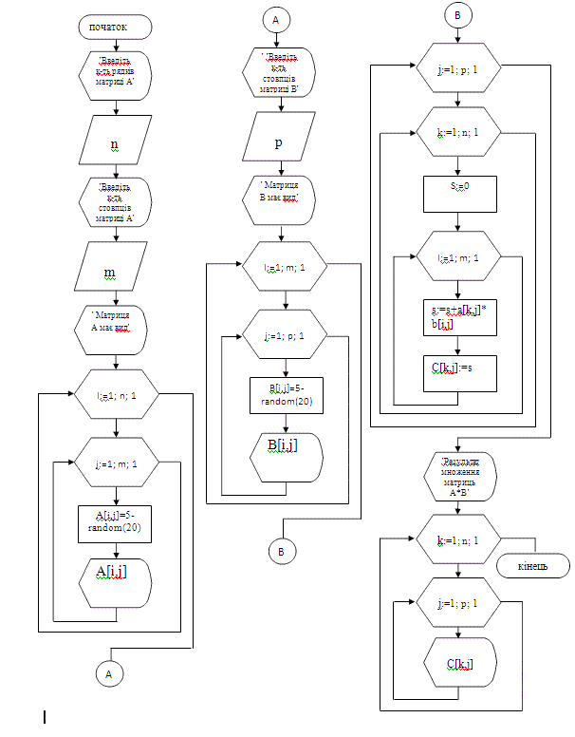
Рисунок 1 – Структурна схема алгоритму рішення

3.Складання програми:

import random

# Запитуємо кількість рядків і стовпців матриці A
n = int(input('Введіть кількість рядків матриці A: '))
m = int(input('Введіть кількість стовпців матриці A: '))

# Ініціалізуємо матрицю A
a = [[random.randint(0, 4) for _ in range(m)] for _ in range(n)]

print('Матриця A має вигляд:')
for row in a:
for value in row:
print(value, end=' ')
print()

# Запитуємо кількість стовпців матриці B
p = int(input('Введіть кількість стовпців матриці B: '))

# Ініціалізуємо матрицю B
b = [[random.randint(0, 4) for _ in range(p)] for _ in range(m)]

print('Матриця B має вигляд:')
for row in b:
for value in row:
print(value, end=' ')
print()

# Ініціалізуємо матрицю C для зберігання результату
c = [[0 for _ in range(p)] for _ in range(n)]

# Множення матриць A і B
for j in range(p):
for k in range(n):
s = 0
for i in range(m):
s += a[k][i] * b[i][j]
c[k][j] = s

# Виводимо результат множення
print('Результат множення матриць A * B:')
for row in c:
for value in row:
print(f'{value:4}', end=' ')
print()
- Після запуску програма не видала синтаксичних помилок, і відразу почала виконуватись.
- Виконання програми та аналіз результатів
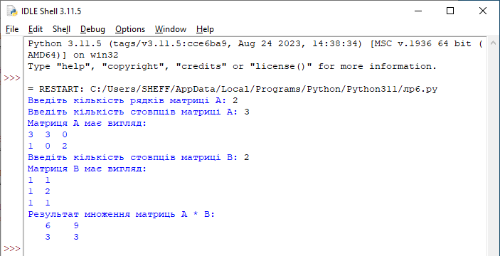

Рисунок 2 – Результат роботи програми
Контрольні запитання:
- Які арифметичні дії можна виконувати над матрицями?
- Як відбувається додання/віднімання 2-х матриць на програмному рівні?
- В чому полягає особливість множення двох матриць, тобто яка умова повинна виконуватися? Як це записати у вигляді формули?
- Що називається оберненою матрицею.
- Як поділити матрицю на матрицю?
- Вміти відповісти на питання безпосередньо по тексту та блок-схемі програми.

При оформлюванні звіту слід дотримуватися таких вимог:
  - сторінки формату А4 (210 x 297 мм маленький штамп);
  - текст розміщають тільки з однієї сторони аркуша MS Word; шрифт Times New Roman, розмір 14 пт;
  - міжрядковий інтервал полуторний - для тексту звіту, одинарний - для лістингу програм, таблиць і роздруківок даних;
  - розміри полів: верхнє, нижнє, ліве – 20 мм, праве – 10 мм;
  - таблиці, рисунки підписувати.

